سجّادة الكُسور

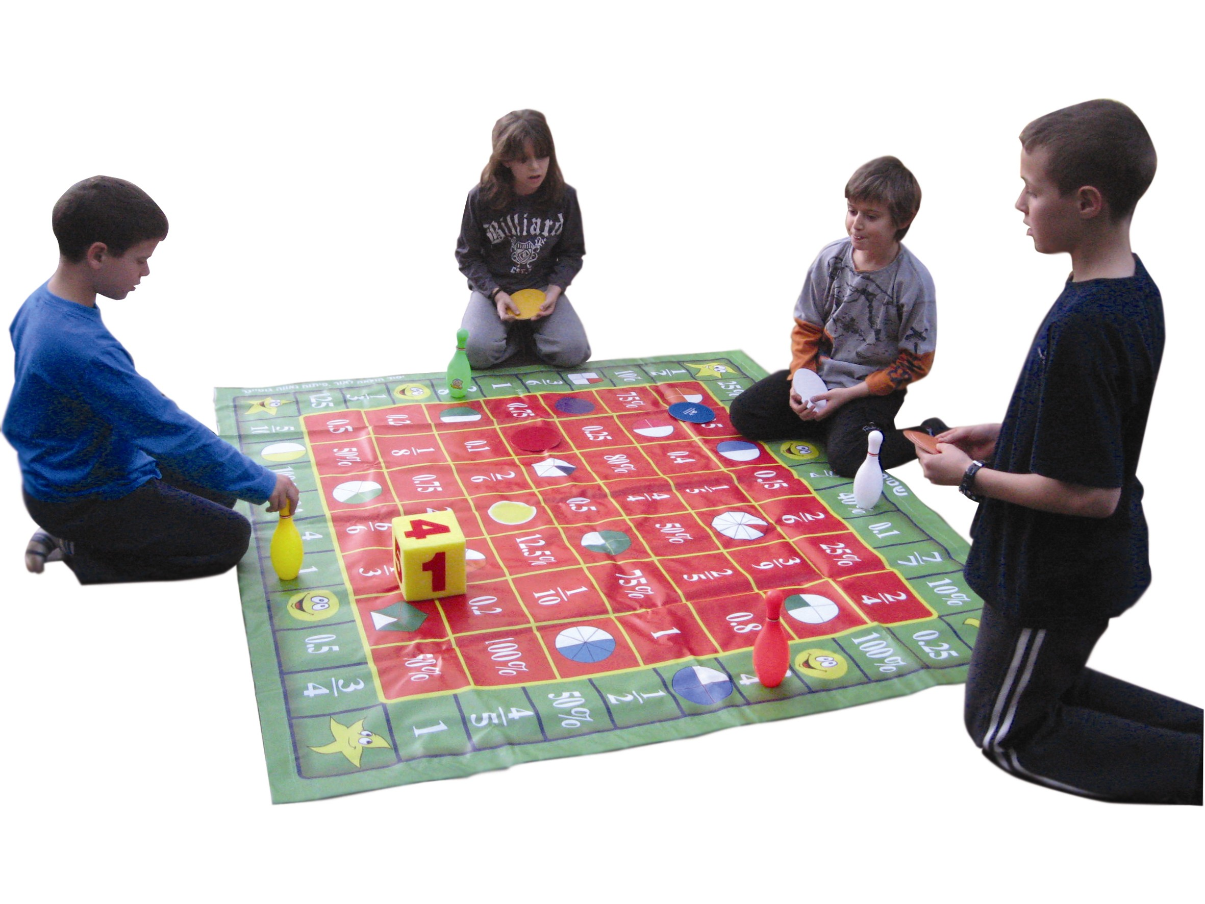

وسيلة لعب تساعد على فهم العلاقة بين منظومات الأعداد المختلفة: الكسور البسيطة، الكسور العشريّة، الكسورשברי הגזרה والنّسبة المئويّة.

سن: 10 سنوات فما فوق
عدد المشتركين: 16-2
تحوي اللعبة على:
لوح على شكل سجّاد كبير من قماش قابل للغسل (175X160 سم)، و 49 قرصًا بأربعة ألوان (قطر 13 سم)، وأربعة جنود كبار للعبة، مكعب كبير من الإسفنج (على جانبيه الأرقام 6-1).

اقتراحات للعبة
مقارنة كسور (للصّفين الخامس-السادس)
صيغة أ
هدف اللعبة: مقارنة بين منظومات الأعداد المختلفة.

1. على كلّ مشترك/فرقة اختيار جنديّ ووضعه فوق أحد النجوم المرسومة في الزوايا.
2. على كلّ مشترك/فرقة إلقاء المكعّب والتقدّم مع الجنديّ على الإطار الأخضر وفقا للرقم الذي يشير إليه المكعّب.
3. على كلّ مشترك/فرقة وضع قرص ملائم على المربعات الموجودة في الجزء الأحمر من اللوح.
4. كلّ مشترك/ فرقة وضع/ ت القرص- بحيث حصل/ ت على الأقل على ثلاثة أقراص مجاورة في السّطر، العمود أو بشكل مائل- يربح/تربح.
مثال: مكعب يشير إلى الرقم 3. نتقدم مع الجندي ثلاث خطوات ونصل إلى الكسر العشريّ إلى 0،25 الموجود في الإطار الأخضر. الآن على المشترك / الفرقة وضع قرص فوق نفس القيمة في الجزء الأحمر من اللوح، مثلا على الكسر البسيط 1/4. في المحاولة التالية حاولوا وضع القرص بحيث يخلق سلسلة من 3 أقراص. الخيارات المختلفة لوضع الأقراص مبيّنة في الشكل التالي:

☻ | ☻ | ☻
 |  |  |  | ☻
 |  |  |  | ☻
 |  | ☻ |  | ☻
 | ☻
☻

صيغة ب
يجب على كل مشترك / فرقة رمي النرد والمضي قدما مع الجندي على الإطار الأخضر وفقا للرقم الذي يشير إليه المكعب. على سبيل المثال، المكعب يشير إلى الرقم 2 والجندي يقف على 80٪. يضع المشترك / الفرقة الأقراص في نفس اللون فوق المربعات في الجزء الأحمر من اللوح، والتي نفس القيم: على 0.8، على 4/5، على 80٪ وعلى 8 مثلثات بيتزا. تقوم الفرقة التي وضعت أولاً قرصًا على نفس القيمة أو عدد أكبر من الأقراص على قيم متساوية من الكسر الذي يقف عليه الجنديّ.

صيغة ج
لعبة مكافأة: إذا ثم إيقاف الجندي خلال التقدم في المسار الأخضر فوق "سمايلي"، على المشترك / الفرقة وضع قرصين في الجزء الأحمر من اللوح - على المربعات التي تمثّل كسروًا بنفس القيمة. على سبيل المثال:على 2/5 وعلى 0.4

الإكمال لعدد صحيح
على كل مشترك / فرقة إلقاء المكعّب والتقدم مع الجندي على الإطار الأخضر. على سبيل المثال: إذا كان الجندي يقف على 0.25، على المشترك / الفرقة وضع قرص فوق المربع الموجود في الجزء الأحمر للسجاد – قرص يكمل العدد ليصير صحيحًا. على سبيل المثال: على 75٪.
(للصف الرابعيمكن تقليص عدد منظومات الأعداد وإرشادهم في استخدام كسور بسيطة ובשברי גזרה בלבד فقط.)

حر ب الكسور
على كل مشترك/فرقة إلقاء المكعّب مرّتين والتقدّم على الإطار الأخضر. على سبيل المثال: في المرة الأولى توقّف الجنديّ عند 0.25 وفي المرة الثانية عند 100%. الرابحون هم أصحاب أعلى نتيجة (في هذه اللعبة نتمرّن على جمع الكسور).

لعبة الذاكرة (في الكسور البسيطة) (لطلاّب الصّف الرابع)

عدد المشتركين: 6-2; اللعبة مخصصة أيضًا للمجموعات المتنافسة.
نضع الأقراص على שברי הגזרה وعلى الكسور البسيطة، في الجزء لأحمر من السجاد، بحيث تغطّي الأقراص التمثيلات المختلفة (المجموع 26 قرصًا.) كل مشارك يلتقط قرصين يغطّيان عددين مع نفس القيمة - بتمثيل مختلف أو مطابقًا. اذا لم ينجح، عليه إعادة الأقراص إلى مكانها. إذا اكتشف زوجًا مطابقًا، يربح الأقراص. تنتهي اللعبة عندما لا يكون هناك أزواجًا ممكنة أخرى على اللوح. المشترك الفائز هو صاحب أكبر عدد من الأقراص.
أمثلة على أزواج ممكنة: 1/2، 2/4،

مكافأة: من يجد زوجًا له نفس القيمة، لكن بتمثيل مختلف- يربح قرصًا كمكافأة من الخزنة.

لعبة سرعة
مخصصة طلاب الصف الرابع فما فوق.
1.كلّ ممثل فرقة يختار جنديًا ويضعه فوق أحد النجوم المرسومة في الزوايا.
2. نوزّع الأقراص على كلّ فرقة بلون مختلف.
3. كلّ ممثل فرقة يلقي المكعب ويتقدم مع الجندي على الإطار الأخضر وفقًا للعدد المحفوظ على المكعب.
4. يعلن ممثل الفرقة بصوت عال عن الكسر الذي وصل إليه الجنديّ.
5. أعضاء الفرقة أن يضعوا الأقراص سريعًا على الكسور المطابقة للكسر الذي تمّ الإعلان عنه.

ينتهي الدّور عندما ينتهي الجميع من وضع الأقراص.
نعدّ عدد الأقراص التي وضعتها كلّ فرقة (حسب اللون).
في كلّ دور، تربح الفرقة صاحبة أكبر عدد أقراص على اللوح.

امكانيات التنويع:
- بعد أن يقوم ممثّل المجموعة بالإعلان بصوت عال عن الكسر الذي وصل إليه الجنديّ، يجب على المشتركين وضع الأقراص بسرعة على الأعداد الأكبر من الكسر الذي أُعلن عنه.
- بعد أن يعلن ممثل الفرقة بصوت عالي عن الكسر الّذي وصل إليه الجندي، يجب على المشتركين وضع الأقراص بسرعة على الأعداد الأصغر من الكسر الذي أُعلن عنه.
- كما هو مذكور أعلاه مع إكمال إلى عدد صحيح.

لعية جماعيّة مع دمج مراوح كسريّة
(يمكن شراء المراوح بشكل منفصل بقيمة 12 شيقلا للمروحة)
لعبة لأرعبة مشتركين
يقف كلّ مشترك بجانب النجمة وبيده مروحة الكسور. يمسك كلّ مشترك بمروحة مختلفة، تمثّل فرقته في هذه المرحلة. للأول كسور بسيطة، للثاني كسور عشرية، للثالث שִׁברי גזרה وللرابع نسب مئوية.

- إذا رفع ممثل الكسور العشرية مروحة عليها 0.4, على بقيّة المشتركين لإكمال العدد ليكون عددا صحيحًا. يضع ممثل النسب المئوية القرص على 60%. يضع ممثّل الكسور البسيطة قرصين: على 1/2 وعلى 1/10, ويضع ممثلשברי הגזרה قرصين على جزء واحد من الكعكة من أصل 10 وعلى 3 أجزاء من أصل 6.

- مقارنة الكسور - إذا رفع ممثل الكسور البسيطة مروحة عليها 3/4 – يضع ممثل النسب المئوية قرصًا عليه 75% ، يضع ممثل الكسور العشرية قرصًا عليه 0.75، ويضع ممثل שברי הגזרה قرصًا عليه 3 أجزاء من أصل 4.

جدول لمقارنة الكسور

